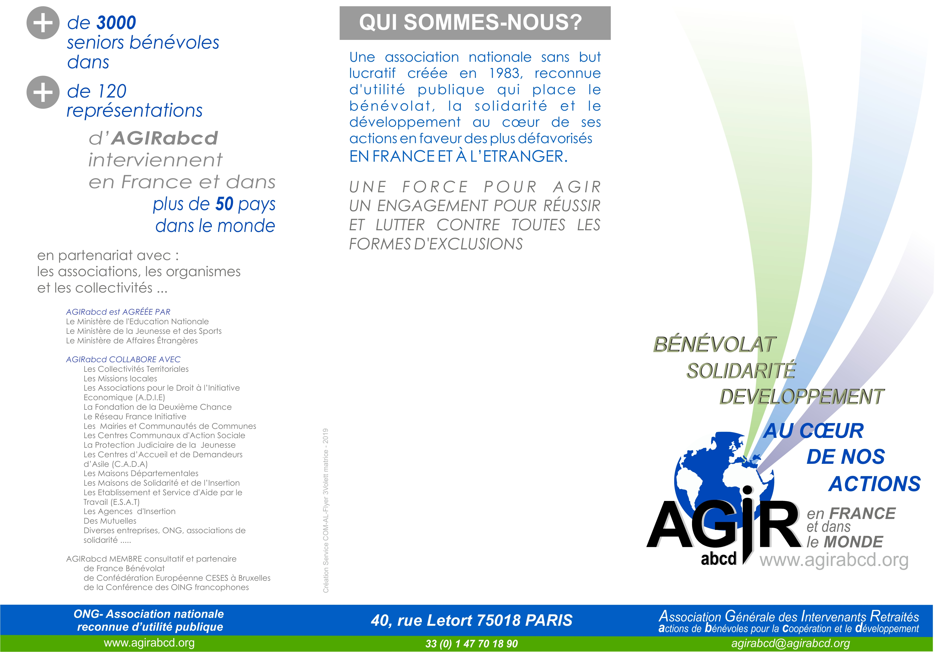


Vous disposez d'un peu ou
de beaucoup de temps.
Alors, adhérez à :
Maison des Associations
1a, place des Orphelins
67000 STRASBOURG
Tél. 07 83 05 31 71
delegation@agirabcdalsace.fr

